Nota grondbeleid gemeente Almelo 2025
Inhoudsopgave
Deze beleidsnota bestaat uit de volgende hoofdstukken:

Inleiding

Hoofdstuk 1. Beleidspositionering en -samenhang.
Hierin wordt de functie van het grondbeleid beschreven en hoe de Nota Grondbeleid zich verhoudt met andere beleidsstukken.

Hoofdstuk 2. De rol die de gemeente kiest bij gebiedsontwikkeling
Dit hoofdstuk beschrijft de vormen van grondbeleid. Het bevat de keuze voor een situationeel grondbeleid en geeft daarvoor enkele uitgangspunten.

Hoofdstuk 3. Grondinstrumenten: verwerving van gronden en opstallen en tijdelijke beheer
De grondinstrumenten minnelijke verwerving, voorkeursrecht en onteigening worden beschreven. Daarnaast ook vormen van beheer. Voor de inzet van deze instrumenten worden uitgangspunten geformuleerd.

Hoofdstuk 4. Kostenverhaal en financiële bijdrage aan ontwikkelingen
Hierin worden de kaders geschetst waarbinnen de gemeente kostenverhaal toepast. Ook wordt de financiële bijdrage aan ontwikkelingen geïntroduceerd.

Hoofdstuk 5. Uitgifte van gronden en prijsbeleid
Dit hoofdstuk licht toe op welke wijze de gemeente met uitgifte van gronden stuurt op het behalen van beleidsdoelen.

Hoofdstuk 6. Beheersing en (financiële) verantwoording
Dit hoofdstuk gaat over de rolverdeling tussen raad en college, de positie van de grondexploitaties in de P&C-cyclus, risicobeheersing en de Reserve Stadsontwikkelingsfonds.
0. Inleiding
De gemeente Almelo heeft in haar Omgevingsvisie 2020-2040 ambitieuze doelen gesteld om verder uit te groeien tot een duurzame, leefbare en economisch vitale stad. De Omgevingsvisie dient als leidraad voor maatschappelijke en ruimtelijke opgaven op de lange termijn. De Omgevingsvisie staat aan de basis van de zeven samenhangende stadsopgaven die zijn beschreven de Investeringsagenda Stedelijke Ontwikkeling, zie figuur 1.
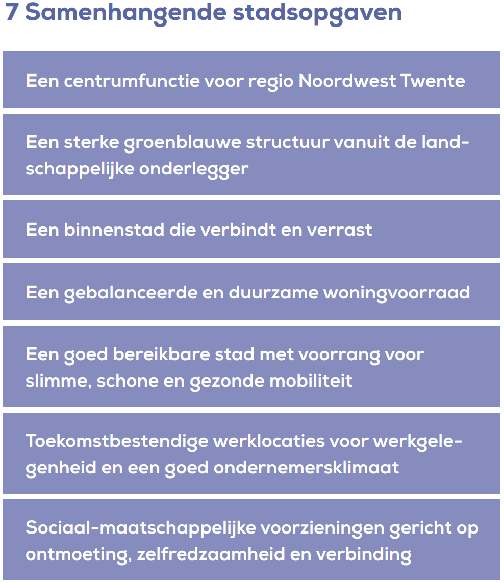
Figuur 1
Per opgave zijn in de Investeringsagenda Stedelijke Ontwikkeling de na te streven doelen geconcretiseerd. Maar sinds 2020 heeft de wereld niet stil gestaan en hebben zich aanvullende, grote uitdagingen aangediend. In regionaal verband wordt op deze uitdagingen ingespeeld met de Regionale Stedelijk Investeringsagenda 2050 (RSIA) met de drie grote Twentse steden en de Regionale Ontwikkelingsstrategie (ROS) met de veertien Twentse gemeenten. Almelo werkt inmiddels aan actualisatie van de Omgevingsvisie op basis van de uitgangspunten in de Contourennotitie actualisatie Omgevingsvisie Almelo. In deze documenten worden de doelstellingen op gebied van onder andere woningbouw, verduurzaming, klimaatadaptatie en werkgelegenheid uitgewerkt.
Grondontwikkeling
Bij een gebiedsontwikkeling zijn drie fases te onderscheiden: het ontwikkelen van de grond, de ontwikkeling van vastgoed en de beheerfase. Tussen deze onderdelen bestaat een sterke samenhang. De gemeente is in beginsel alleen in beeld bij de grondontwikkeling en de beheerfase. Deze nota heeft betrekking op de vraag welke positie de gemeente inneemt in de grondontwikkeling.
Doelstelling
De voorliggende Nota Grondbeleid is een geactualiseerd beleidsdocument. Daarin wordt uiteen gezet op welke wijze Almelo aan- en verkoop van grond en grondinstrumenten ingezet kunnen worden om de hierboven geschetste doelstellingen te realiseren. De nota legt de basis voor het faciliteren van stedelijke ontwikkelingen en het realiseren van de ambities van de gemeente op het gebied van wonen, werken en recreëren. Naast de onderhavige nota wordt aan de raad een aparte Nota Vastgoedbeleid aangeboden. Na het vaststellen van beide nota’s komt de Nota Grond- en Vastgoedbeleid 2020 te vervallen.
Visie op het grondbeleid
De gemeente Almelo hanteert een situationeel grondbeleid. Dit houdt in dat we per project beoordelen of actief of faciliterend grondbeleid het meest geschikt is. Hoewel de gemeente voornamelijk faciliterend opereert, kan het maatschappelijk wenselijk zijn om bij bepaalde ontwikkelingen actief grondbeleid toe te passen. In beginsel past de gemeente alleen actief grondbeleid toe in de prioritaire gebiedsontwikkelingen die zijn gedefinieerd in de Investeringsagenda Stedelijke Ontwikkeling.

Kostenverhaal
Een belangrijk onderdeel van het grondbeleid is het kostenverhaal. Dit houdt in dat de kosten die de gemeente maakt voor ruimtelijke ontwikkelingen worden verhaald op de initiatiefnemers van bouwprojecten. Dit zorgt ervoor dat de gemeente niet alle kosten zelf hoeft te dragen en dat de lasten eerlijk worden verdeeld. De gemeente introduceert een nieuw instrument: financiële bijdragen aan ontwikkelingen. Marktpartijen gaan hierdoor meebetalen aan gebiedsoverstijgende investeringen met stadsbrede impact zoals het Kanaalpark en versterking van de binnenstad.
1. Beleidspositionering en -samenhang
Grondeigendom is een krachtig middel om beleidsdoelen van de gemeente te realiseren. Impulsen om tot koop of verkoop van grondposities over te gaan ontstaan vanuit opgaven voor stedelijke ontwikkeling, maar ook uit doelstellingen van andere beleidsvelden. Er is bijvoorbeeld behoefte aan het ontwikkelen van een nieuwe multifunctionele accommodatie (MFA) of een sportpark. Het grondbeleid van de gemeente is voorwaardenscheppend voor en dienend aan deze ontwikkelingen.
Deze nota heeft relatie met andere strategische nota’s zoals de Omgevingsvisie, de Economisch Ruimtelijke Visie, de Woningbouwplanning en -programmering 2021 t/m 2030 en de Visie Cultuur en Erfgoed 2025–2035. Deze visies zijn op inhoud leidend en geven de kaders aan waarbinnen de gemeente grondbeleid voert. Daarnaast bestaan ook beleidsvelden die nevengeschikt zijn, bijvoorbeeld het vastgoedbeleid of het Bibob-beleid.
Relatie met Nota Vastgoedbeleid
Tussen grondbeleid en vastgoedbeleid bestaan meerdere verbanden. Beide hebben betrekking op aan- en verkopen van vastgoed: gronden en opstallen. Het vastgoedbeleid heeft betrekking op vastgoed dat de gemeente in eigendom houdt voor de eigen organisatie of om maatschappelijke doelen te faciliteren, terwijl grondbeleid gaat over ontwikkelvastgoed: vastgoed dat de gemeente in eigendom heeft om te ontwikkelen of te transformeren om daarna weer af te stoten. Grondbeleid kan worden ingezet om gebouwen die onder het vastgoedbeleid vallen te realiseren. De nota’s hebben voorts sommige ‘uitwerkingsproducten’ zoals verkoopvoorwaarden of het taxatieprotocol gemeenschappelijk. De exploitatie van ontwikkelvastgoed geschiedt middels contractvormen die in de vastgoednota zijn beschreven. In het grondbeleid staan echter de kaders op basis waarvan in een concreet geval de meest geschikte contractvorm wordt gekozen.

De Nota Grondbeleid is een kadernota
Het bevat de belangrijkste keuzes op het gebied van grondbeleid. De uitwerking van diverse beleidsonderdelen of grondinstrumenten zijn neergelegd in andere documenten. Hieronder staat een opsomming welke documenten het betreft:
• Programma Kostenverhaal en Financiële bijdragen: hierin staan de uitgangspunten die het college toepast bij het verhalen van kosten die de gemeente maakt in het kader van bouwplannen van marktpartijen . Het biedt ook de grondslag voor het vragen van een bijdrage aan kwaliteitsinvesteringen in de gemeente.
• De Parameterherziening grondexploitaties: hierin stelt de raad jaarlijks de parameters vast waarmee wordt gerekend in de grondexploitaties en de Meerjaren Prognose Grondexploitaties (MPG).
• Grondprijzennotitie: hierin legt het college voor een bepaalde periode vast tegen welke prijzen zij verschillende categorieën grond aan derden verkoopt.
• Algemene voorwaarden voor verkoop of erfpacht van onroerend goed: in de Algemene voorwaarden beschrijft de gemeente welke voorwaarden bij verkoop of erfpacht gelden, de termijnen die gehanteerd worden, boeteclausules etc. Die voorwaarden zijn mede gericht op het verwezenlijken van inhoudelijke doelen die de gemeente nastreeft.
• In het Optiebeleid 2021 is vastgelegd onder welke voorwaarden opties kunnen worden vergeven, welke partijen een optie kunnen nemen op een te verkopen perceel, hoe de selectie plaatsvindt wanneer er meerdere geïnteresseerden zijn, met daarnaast bepalingen over optietermijnen en optiekosten.
• Beleidsregel één-op-één transacties: in het kader van het Didamarrest moet de overheid bij verkoop van gronden een transparante selectieprocedure doorlopen, zodat alle potentiële gegadigden kunnen meedingen naar het verkrijgen van grond. Uitzonderingen hierop zijn onder omstandigheden mogelijk. In deze beleidsregel staat hoe de gemeente om gaat met deze uitzonderingen.

Bij doorontwikkeling van het grondbeleid kunnen meerdere nota’s worden toegevoegd. Bij de besluitvorming zal de relatie met de Nota Grondbeleid worden aangegeven. Het college informeert de raad over het betreffende nieuwe beleidsproduct.

In aanvulling op het gemeentelijke beleid hanteert de gemeente interne protocollen waarin werkprocessen en verantwoordelijkheden worden vastgelegd. Het Taxatieprotocol beschrijft bijvoorbeeld hoe de gemeente een marktconforme prijs bepaalt bij de uitgifte van vastgoed. In het Onderhandelingsprotocol is vastgelegd wie namens de gemeente onderhandelen en hoe het onderhandelingsmandaat wordt vastgesteld.
2. De rol die de gemeente kiest bij gebiedsontwikkeling
De gemeente kan bij een gebiedsontwikkeling verschillende rollen innemen ten aanzien van de grond. Zij doet alles zelf (actief grondbeleid), laat de ontwikkeling volledig over aan de markt (faciliterend grondbeleid; ook wel passief grondbeleid genoemd) of pakt de ontwikkeling op samen met de markt. In de praktijk is vaak sprake van een mengvorm. In dit hoofdstuk lichten wij de verschillende vormen van grondbeleid toe en leest u welk beleid de gemeente hanteert bij het bepalen van haar rol in een gebiedsontwikkeling.
2.1 Actief grondbeleid
Bij actief grondbeleid verwerft de gemeente zelf gronden, maakt deze bouw- en woonrijp en verkoopt bouwrijpe kavels aan particulieren, bedrijven en ontwikkelaars. Dit beleid geeft de gemeente veel controle over het verloop van de ontwikkeling. Zij is aan het roer bij het ontwerp van het stedenbouwkundig plan en bepaalt de kwaliteit van de openbare ruimte. Ook is er maximale sturing op het programma en op de doelgroepen waarvoor wordt gebouwd. Ambities voor het realiseren van sociale woningbouw, midden huur, goedkope koop of vrije kavels, zijn vaak minder populair bij marktpartijen en komen eerder binnen handbereik wanneer de gemeente eigenaar is van de uit te geven bouwgrond. Door het houden van tenders en uitgifte aan verschillende ontwikkelaars en bouwers kan de overheid meer concurrentie binnen een gebiedsontwikkeling creëren, wat de betaalbaarheid en kwaliteit ten goede komt. Belangrijk voordeel van een actief grondbeleid is dat gemeente grip heeft op de fasering. Zij bepaalt zelf wanneer de bouwgrond op de markt komt en is niet afhankelijk van de planning en onderhandelingstactiek van de ontwikkelaar. Echter, actief grondbeleid kan grote financiële risico’s met zich meebrengen, vooral bij economische neergang.
2.2 Faciliterend grondbeleid
Faciliterend grondbeleid houdt in dat de ontwikkeling van de grond volledig wordt overgelaten aan private partijen. De gemeente beperkt zich tot haar publiekrechtelijke taak, zoals het vaststellen van kaders voor de ontwikkeling via een omgevingsplan. Private partijen, zoals ontwikkelaars of woningcorporaties, zijn verantwoordelijk voor de planvorming en realisatie. De Omgevingswet geeft de gemeente instrumenten om te sturen op programma en fasering. De gemeente verhaalt haar kosten op de initiatiefnemers. In de praktijk worden kaders van de ontwikkeling naast het omgevingsplan meestal ook vastgelegd in een anterieure overeenkomst, waarin ook het kostenverhaal wordt opgenomen. Bij complexe ontwikkelingen sluit de gemeente eerst een intentieovereenkomst. Faciliterend grondbeleid brengt veel minder financiële risico’s met zich voor de gemeente. Als marktpartijen een gewenste ontwikkeling niet ter hand nemen, komt deze niet van de grond.
2.3 Samenwerkingsvormen
Het komt vaak voor dat zowel de gemeente als marktpartijen gronden in een ontwikkelgebied hebben. In de praktijk ontstaan hierdoor allerlei vormen van samenwerking. De ontwikkelaar levert zijn grondpositie in bij de gemeente in ruil voor bouwkavels (bouwclaimmodel). Ieder ontwikkelt met onderlinge afstemming zijn eigen gebied (samenwerkingsovereenkomst), of partijen brengen hun gronden in in een joint venture en ontwikkelen het gebied gezamenlijk op basis van risicodeling. Deze mengvormen houden allen in meer of mindere mate een vorm van actief grondbeleid in voor de gemeente. Het is ook mogelijk dat de gemeente een ontwikkeling volledig overlaat aan de markt, maar wel bereid is om ten behoeve van de ontwikkeling grondinstrumenten in te zetten zoals een voorkeursrecht of zelfs onteigening. We lichten dat toe in Hoofdstuk 3.
In figuur 2 zijn de voor-en nadelen van de verschillende vormen van grondbeleid weergeven

 | Actief | Faciliterend | Samenwerking
Kenmerken | Gemeente verwerft gronden en maakt bouw- en woonrijp. Zij gaat over de uitgifte. | Bij faciliterend grondbeleid laat de gemeente de ontwikkeling over aan private partijen. De gemeente stuurt via het omgevingsplan en anterieure overeenkomst op ruimtelijke kwaliteit, programma en fasering. | Gemeente en marktpartijen ontwikkelen een gebied gezamenlijk, op basis van een bepaalde vorm van risicodeling.
Voordelen | Veel sturing op het behalen van maatschappelijke opgaven, op fasering en kwaliteit. | Financieel risico gemeente is beperkt.  Vergt minder ambtelijke capaciteit.  Maximale inzet kennis en kunde van de markt. | Inbreng kennis en kunde vanuit de markt.  Delen van de financiële risico’s.  Minder ambtelijke inzet.
Nadelen | Hoog financieel risico.  Vergt veel ambtelijke capaciteit. | Minder sturing op fasering.  Verlieslatende ontwikkelingen komen niet van de grond.  Minder sturing op sociale huur, sociale koop en midden huur  Risico op hold-outs[1] | Tegenstrijdige belangen kunnen leiden tot stroperigheid.  Complexere besluitvorming.  Gewenste mate van sturing wordt niet gehaald.

[1] Een hold out houdt in dat een marktpartij vanuit een onderhandelingsstrategie niet bereid is haar grondpositie in ontwikkeling te brengen of hier over afspraken te maken. Omdat onteigening vaak niet mogelijk of een langdurig traject inhoudt, wordt een ontwikkeling hierdoor feitelijk op slot gezet (dit geldt temeer naar mate het om een strategische grondpositie gaat).
2.4 Gemeente Almelo kiest voor situationeel grondbeleid
Situationeel grondbeleid is een flexibele vorm van grondbeleid waarbij per project wordt bekeken of actief of faciliterend grondbeleid of een samenwerkingsvorm het meest geschikt is. Situationeel grondbeleid biedt de flexibiliteit om de ontwikkelrol te kiezen die is afgestemd op de unieke omstandigheden van elk project. Vanwege de mogelijkheid om per ontwikkeling maatwerk te leveren, kiest de gemeente Almelo voor een situationeel grondbeleid. Bij de invulling van het situationele grondbeleid neemt de gemeente enkele uitgangspunten in acht.
Inhoudelijke uitgangspunten
In de Investeringsagenda Stedelijke Ontwikkeling heeft de raad de prioritering van de stedelijke gebiedsopgaven vastgelegd. De Investeringsagenda heeft tot uitgangspunt dat de gemeente in de prioritaire projecten actief regie voert op de inhoud en voortgang van de ontwikkeling. Voor het grondbeleid is uitgangspunt dat alleen in prioritaire gebieden actief grondbeleid wordt gevoerd of risicodragende samenwerkingen worden aangegaan met marktpartijen.
Of de gemeente binnen een prioritair gebied een actieve ontwikkelrol kiest, weegt zij per ontwikkeling af. Belangrijke factoren die zij meeweegt zijn:
• in welke mate draagt een ontwikkeling bij aan de ambities en opgaven van Almelo. Het kan daarbij gaan om stedelijke gebiedsopgaven zoals versterking van de binnenstad, herstructurering van wijken of herontwikkeling van bedrijventerreinen. Maar ook doelstellingen op gebied van volkshuisvesting of een concrete opgave voor een school of sportcomplex.
• in hoeverre is te verwachten dat de markt een gewenste ontwikkeling oppakt. Bij gewenste, verlieslatende herontwikkelingen of herstructureringen zal de gemeente vaak zelf de handschoen moeten oppakken.
• verdeling van de grondposities binnen het plangebied. Indien posities al grotendeels zijn ingenomen door ontwikkelaars, ligt het voor de hand om de ontwikkeling over te laten aan de markt.
• wat zijn risico’s van de ontwikkeling en beschikt de gemeente over voldoende financiële en organisatorische slagkracht om het project op te pakken.
• de wens tot versnelling: de gemeente heeft krachtige instrumenten om gronden en gebouwen in een ontwikkellocatie te verwerven. Door deze in te zetten kan zij prijsopdrijving en versnippering van grondeigendom voorkomen of terugbrengen.
Afhankelijk van de concrete ontwikkeling zullen ook andere factoren van invloed zijn op de ontwikkelrol die de gemeente kiest.

Procedurele uitgangspunten
De keuze voor een actief grondbeleid vergt altijd een raadsbesluit. De raad besluit of zij krediet beschikbaar stelt voor (anticiperende) grondaankopen en besluit over het openen van een grondexploitatie. Daaraan gaan ambtelijke voorbereiding en afweging door het college vooraf. Om te waarborgen dat een zorgvuldige afweging wordt gemaakt over het voeren van actief grondbeleid en om de raad hierbij in positie te brengen, worden de navolgende stappen doorlopen. Voorafgaand aan het voorstel tot het openen van een grondexploitatie of tot het doen van de eerste grondaankoop in een (beoogd) ontwikkelgebied wordt een ontwikkelstrategie opgesteld met inachtneming van de kaders in de Nota Grondbeleid. Uit de ontwikkelstrategie moet blijken dat actief grondbeleid in de betreffende ontwikkeling de voorkeur heeft. De ontwikkelstrategie wordt ter instemming aan het college voorgelegd. Het college deelt de ontwikkelstrategie (niet openbaar onder geheimhouding) met de raad in het kader van het raadsvoorstel tot het openen van de grondexploitatie of – indien dit eerder is – in het kader van het raadsvoorstel tot het beschikbaar stellen van krediet voor de eerste grondaankoop.
Niet-prioritaire gebieden
In niet-prioritaire gebieden past Almelo in beginsel alleen faciliterend grondbeleid toe. In uitzonderlijke gevallen is hierop een uitzondering mogelijk. Het moet gaan om een situatie waarin sprake is van een knellend ruimtelijk probleem, een zwaarwegende maatschappelijke opgave, evidente leefbaarheidsproblemen of een situatie waar met een geringe investering een grote (ruimtelijke) kwaliteitsimpuls aan de stad kan worden gegeven. De raad beslist of voor het betreffende project actief grondbeleid wordt gevoerd.
3. Grondinstrumenten: verwerving van gronden en opstallen en tijdelijke beheer
Wanneer de afweging is gemaakt om actief grondbeleid toe te passen, verwerft de gemeente gronden en opstallen in het gebied. Om dat te bevorderen en ook bij anticiperende of strategische grondaankopen kan de gemeente drie instrumenten inzetten: minnelijke verwerving, het wettelijke voorkeursrecht of onteigening. Hieronder lichten wij toe waarvoor en wanneer de gemeente de instrumenten inzet. Daarna volgt een toelichting op de instrumenten zelf. Het hoofdstuk behandelt ook het kader voor het beheren van verworven gronden en opstallen.

3.1 Verwerving van gronden en opstallen
Wanneer zet de gemeente grondverwervingsinstrumenten in:
De gemeente zal de verwervingsinstrumenten in beginsel alleen inzetten voor de prioritaire gebiedsontwikkelingen. Er kunnen echter andere redenen zijn voor het aanwenden van die instrumenten. Bijvoorbeeld een verzoek vanuit een specifiek beleidsveld om gronden voor een maatschappelijke ontwikkeling in eigendom te verkrijgen, zoals de aanleg van een infrastructureel project of de realisatie van een school. Ook derden kunnen de gemeente vragen gronden te verwerven. Dat kan een medeoverheid zijn, maar ook corporatie of een marktpartij. De financiering en het aankooprisico liggen in dat geval in beginsel bij die derde. Bij dergelijke constructies zullen altijd juridische afspraken gemaakt worden.
Onderscheid in verwervingen:
1. Uitvoerende verwerving: We spreken van uitvoerende verwervingen als er een grondexploitatie is vastgesteld door de raad. Deze aankopen worden opgenomen en gedekt binnen die grondexploitatie.
2. Anticiperende verwerving: Zodra er een ontwikkelvisie is vastgesteld en er zicht is op daadwerkelijke ontwikkeling binnen een periode van vijf jaar spreken we over een anticiperende verwerving. Deze aankopen kunnen tegen verwachtingswaarde toekomstige bestemming worden geactiveerd in de begroting.
3. Strategische verwerving: Is er nog geen zicht op een daadwerkelijke ontwikkeling, maar wordt aankoop vanuit strategische overwegingen wel wenselijk geacht dan spreken we over strategische verwervingen. Deze aankopen worden tegen marktwaarde actuele bestemming geactiveerd. Als de koopprijs hoger ligt dan de marktwaarde, dan moet dit verschil direct worden afgeboekt ten laste van de Reserve Stadsontwikkelingsfonds.

Grondaankopen vinden in beginsel alleen plaats binnen prioritaire opgaven. Het is denkbaar dat er ook strategische aankopen worden gedaan buiten prioritaire gebiedsontwikkelingen. Het kan zijn dat buiten die gebieden zich een unieke kans voordoet, bijvoorbeeld in een van de volgende situaties:

• gronden die kunnen worden ingezet als ruilgrond ten behoeve van een prioritaire ontwikkeling;
• strategische gronden die een bestaande grondpositie versterken;
• gronden die ingezet kunnen worden voor een specifiek beleidsdoel, bijvoorbeeld voor een toekomstig infrastructuurproject.

Minnelijke verwerving
Bij het aankopen van gronden en opstallen streeft de gemeente naar minnelijke verwerving. De gemeente en eigenaar treden in onderhandeling over de verkoop en proberen op minnelijke basis overeenstemming te bereiken over de prijs en overige voorwaarden. Aan een aankoop ligt te allen tijde een taxatie ten grondslag van een onafhankelijke taxateur. De gemeente koopt in beginsel niet aan boven de marktwaarde. Alleen wanneer de beoogde ontwikkeling zich voldoende concreet aftekent en de regels over staatssteun hier niet aan in de weg staan, kan de gemeente bijkomende schadeposten vergoeden.
Wettelijk voorkeursrecht (hoofdstuk 9 Omgevingswet)
Met het vestigen van een voorkeursrecht op grond van de Omgevingswet krijgt de overheid het eerste recht van koop op een onroerende zaak. Indien een eigenaar zijn perceel wil verkopen, moet hij het eerst aanbieden aan de gemeente. De gemeente is niet verplicht om een aangeboden perceel aan te kopen. Het vestigen van een voorkeursrecht geeft grip op de grondposities in het plangebied en voorkomt prijsopdrijving.
Onteigening
De gemeente kan onteigenen wanneer een perceeleigenaar niet bereid is om zijn of haar eigendom vrijwillig te verkopen. Gezien de ingrijpende aard heeft onteigening niet de voorkeur en wordt het middel uitsluitend ingezet wanneer andere verwervingsmethoden, zoals vrijwillige verkoop of het gebruik van het gemeentelijk voorkeursrecht, niet tijdig tot succes leiden. Het kan meer dan drie jaar duren om een onteigeningsprocedure volledig te doorlopen. Wanneer een grondpositie nodig is om een ontwikkeling te realiseren, is het daarom gewenst om de onteigening tijdig op te starten. Het moment waarop de realisatie van een project van start moet gaan is in beginsel leidend voor het moment waarop het onteigeningsbesluit wordt genomen (terugrekencriterium). Dit vergt goede communicatie met de eigenaren en het tijdig opstarten van het minnelijke verwervingstraject. Tijdens de onteigeningsprocedure blijft de gemeente in overleg om de gronden minnelijk te verwerven.
Taxatie en waardebepaling
Om het verlenen van ongeoorloofde staatssteun te voorkomen verwerft de gemeente het object tegen maximaal de markwaarde. Die wordt bepaald op basis van een taxatie. Daarbij wordt het Taxatieprotocol in acht genomen.
3.2 Beheer van ontwikkelvastgoed
Tijdelijk beheer ontwikkelvastgoed
Gebouwen en gronden die verworven of in bezit zijn ten behoeve van stedelijke ontwikkeling vormen het ontwikkelvastgoed van de gemeente. Wanneer het ontwikkelvastgoed niet direct na verwerving wordt ontwikkeld, moet deze tijdelijk worden beheerd en geëxploiteerd. Beheer gaat over de wijze waarop het gebouw en terrein worden onderhouden. Exploitatie gaat over de vraag welke opbrengsten met het vastgoed worden gegenereerd en de contractvorm die de gemeente en de wederpartij aangaan met betrekking tot het object (bruikleen, huur, pacht etc.).
Ontwikkelvastgoed moet tijdig beschikbaar zijn voor de beoogde ontwikkeling. Tijdig kunnen beschikken over het vastgoed zal daarom veelal prioriteit hebben boven opbrengstoptimalisatie. Onderdeel van de exploitatie van ontwikkelvastgoed kan zijn dat tijdelijk functies worden toegestaan die bijdragen dragen aan de gemeentelijke opgaven en ambities zoals bijvoorbeeld het mogelijk maken van tijdelijke woonvoorzieningen, culturele hotspots en tijdelijke groenvoorzieningen.
4. Kostenverhaal en financiële bijdrage aan ontwikkelingen
Wanneer de gemeente een bouwplan mogelijk maakt dat niet past in het omgevingsplan, moet de gemeente de kosten die zij maakt vanwege dat bouwplan verhalen op de initiatiefnemer. Het gaat om kosten voor inzet van de ambtelijke organisatie (plankosten), kosten voor aanleg van infrastructuur of nadeelcompensatie. De specifieke uitgaven die vergoed moeten worden, zijn vastgelegd in de kostensoortenlijst van het Omgevingsbesluit.

Dat kostenverhaal kan via twee sporen:
• het private spoor: gemeente en initiatiefnemer sluiten anterieure overeenkomst over uitvoering van het project en vergoeding van gemeentelijke kosten;
• het publieke spoor: als er geen anterieure overeenkomst wordt gesloten, moet de gemeente het kostenverhaal afdwingen in de regels van het omgevingsplan of in de vergunningsvoorschriften bij de omgevingsvergunning buitenplanse omgevingsplan activiteit (BOPA).
De wijze waarop het privaatrechtelijke kostenverhaal wordt ingericht heeft het college uitgewerkt in het Programma Kostenverhaal en Financiële bijdrage gemeente Almelo. Dit is een planfiguur die is geregeld in de Omgevingswet, waarvan het college bevoegd gezag is om deze vast te stellen. Het programma geeft aan op welke manier nieuwbouw- en transformatieplannen van derden financieel bijdragen aan de groeiopgave van Almelo, zoals is vastgesteld in de Omgevingsvisie.
Financiële bijdrage aan ontwikkeling van de stad
Een nieuw element in het Programma kostenverhaal is de financiële bijdrage aan ontwikkeling van de stad. Dit betreft een bijdrage aan investeringen die de kwaliteit van de stad of delen daarvan verbeteren. Door nieuwe ruimtelijke ontwikkelingen wordt de druk op de bestaande voorzieningen verhoogd, in de vorm van onder andere toegenomen verkeersdruk en druk op voorzieningen. Investeren in nieuwe voorzieningen of uitbreiding van bestaande voorzieningen is dan nodig. Denk hierbij aan versterking van uitvalswegen, de aanleg van groenvoorzieningen of het aantrekkelijker maken van de binnenstad. Ook nieuwbouwprojecten moeten hieraan bijdragen. De bijdrage kan ook worden gevraagd ten behoeve van projecten die op andere manier een positieve invloed hebben op een leefbare stad zoals verbetering van landschappelijke waarden in het buitengebied of herstructurering van wijken. De bijdrage wordt overeengekomen in de anterieure overeenkomst of verhaald door het opnemen van kostenverhaalsregels in het ruimtelijk besluit.
5. Uitgifte van gronden en prijsbeleid
Heeft de gemeente in een gebiedsontwikkeling gekozen voor een actief grondbeleid en ontwikkelt zij de gronden zelf, dan gaat de gemeente over de uitgifte van bouwgrond in het project. Het kan gaan om bouwkavels voor woningbouw, bedrijven, kantoren of voorzieningen. De gemeente kan door gronduitgifte op meerdere manieren sturen op het behalen van gewenste ruimtelijke en maatschappelijke effecten:

a) selecteren van de eindgebruiker van de nieuwbouw;
b) aanvullende eisen stellen ten aanzien van duurzaamheid, circulariteit en dergelijke;
c) regels stellen met betrekking tot het gebruik van de nieuwbouw en het bijbehorende terrein;
d) het stimuleren van bouwplannen met marktfalen (sociale woningbouw en maatschappelijke voorzieningen).

Vormen van Gronduitgifte:
De gemeente Almelo hanteert twee vormen van gronduitgifte, namelijk verkoop en erfpacht.

Verkoop: verkoop van grond is de meest voorkomende vorm van gronduitgifte. Dit kan zowel aan ontwikkelende partijen als aan particuliere kopers of bedrijven zijn. Voor de verkoop van bouwkavels gelden de Algemene Verkoopvoorwaarden van de gemeente Almelo. Daarnaast zijn er projectspecifieke uitgifte- en reserveringsvoorwaarden voor woningbouwkavels en bedrijventerreinen.

Erfpacht: gemeente Almelo maakt beperkt gebruik van erfpacht. Erfpacht worden om verschillende redenen toegepast:

• vanuit een financieringsbehoefte van de afnemer;
• voor de gemeente om sturing te houden op de kwaliteit en gebruik van het opstal en te sturen op rechtsopvolging (denk aan behoud profilering op een bedrijventerrein);
• als inkomstenbron voor de gemeente als erfverpachter;
• om als gemeente grip te houden op toekomstige herstructurering of herontwikkeling.

Op dit moment is erfpacht in beginsel alleen beschikbaar voor de uitgifte van kavels voor bedrijven of kantoren. Uitgifte in erfpacht vergt altijd een afzonderlijk besluit van het college. Op basis van bovenvermelde doelen van erfpacht weegt het college af of tot uitgifte in erfpacht wordt overgegaan. De Algemene Erfpachtvoorwaarden van de gemeente Almelo zijn van toepassing op nieuwe erfpachten.

Bepalen van de uitgifteprijs: Grondprijzennotitie gemeente Almelo
De uitgifte van gronden door de gemeente Almelo vindt altijd plaats tegen marktconforme condities, met uitzondering van bouwkavels voor sociale woningen of maatschappelijke voorzieningen. Het vaststellen van de uitgifteprijzen is een bevoegdheid van het college. De uitgifteprijzen wordt bepaald op basis van de Grondprijzennotitie Gemeente Almelo. Het college kan gemotiveerd afwijken van de prijzen in de Grondprijzennotitie. Hiertoe kan aanleiding zijn wanneer het gaat om een specifiek/afwijkend object.

Transparantie en Gelijke Behandeling (aanbesteding en Didam)
De verkoop van bouwgrond kan onder omstandigheden leiden tot een overheidsopdracht die moet worden aanbesteed. Dit is aan de orde wanneer de gemeente bij de verkoop een bouwplicht oplegt of bovenop het omgevingsplan eisen aan de nieuwbouw of het gebruik stelt. In het Didamarrest heeft de Hoge Raad bepaald dat de overheid ook bij een zuivere grondverkoop, waar dus geen sprake is van een overheidsopdracht, een openbare verdelingsprocedure moet toepassen. Dit betekent dat bij de verkoop van onroerende zaken duidelijkheid moet worden gegeven over de beschikbaarheid van het object, de selectiecriteria, de verkoopprocedure en de planning. Hierdoor krijgen alle geïnteresseerden gelijke kansen om de onroerende zaak te kopen. Het is inmiddels algemeen aanvaard dat de Didamregels ook gelden bij andere vastgoedtransacties zoals het vestigen van erfpacht- en opstalrechten, verhuur, pacht en bruikleen.

Eén-op-één-transacties
In gevallen waarin er maar één serieuze gegadigde is voor een uitgifte kan het college afzien van een openbare verdelingsprocedure. Dat er is sprake van één serieuze gegadigde dient vast te staan op basis van objectieve, meetbare en redelijke criteria. Het college publiceert nog een Beleidsregel één-op-één-transacties waarin zij deze criteria invult en zij aangeeft op welke wijze zij invulling geeft aan de procedurele eisen die de Hoge Raad bij één-op-één transacties stelt.
6. Beheersing en (financiële) verantwoording
In hoofdstuk twee is toegelicht dat de gemeente Almelo kiest voor situationeel grondbeleid. Dit betekent dat de gemeente in sommige gevallen actief grondposities inneemt en ontwikkelingen initieert, terwijl zij in andere situaties een ondersteunende en faciliterende rol vervult. Beide benaderingen brengen financiële consequenties met zich mee. In dit hoofdstuk lichten we toe hoe wij de financiële aspecten van ons grondbeleid beheersen en hoe we hierover verantwoording afleggen.
Verdeling taken en bevoegdheden gemeenteraad en college
Om helderheid te geven over de verantwoordelijkheden bij het grondbeleid en de inzet van het instrumentarium moet de verdeling van taken en bevoegdheden tussen de gemeenteraad en het college inzichtelijk zijn. In het speelveld van het grondbeleid heeft de raad de kaderstellende en controlerende rol. Het college zorgt voor de uitvoering en doet dit binnen de gestelde kaders. Het college legt verantwoording af over de uitvoering van het grondbeleid. De verantwoording is een onderdeel van de jaarlijkse P&C-cyclus. In het hieronder staande schema, figuur 3, wordt de verdeling van de taken en verantwoordelijkheden aangegeven:

Onderwerp | Raad | College
Programma en kwaliteit | - Vaststellen Omgevingsvisie, Gebiedsvisies en omgevingsplannen | - Voorbereiden omgevingsplannen en onderliggende beleidsnotities
Grondbeleid | - Vaststellen Nota Grondbeleid | - Uitvoeren Nota Grondbeleid  - Ontwikkelstrategie opstellen
Aankoop van objecten | - Voorkeursrecht- en onteigeningsbesluiten  - Vaststellen verwervingsbudgetten | - Voorlopig voorkeursrecht  - Uitvoeren aankopen binnen vastgestelde budgetten
Beheer van objecten |  | - Vaststellen keuzes beheer ontwikkelvastgoed
Verkoop van objecten |  | - Uitgeven van bouwkavels  - Vaststellen grondprijzennotities  - Vaststellen uitgifte- en erfpachtvoorwaarden
Kostenverhaal | - Vaststellen kostenverhaalsregels in Omgevingsplan | - Vaststellen Programma Kostenverhaal en Financiële bijdragen  - Kostenverhaal via anterieure overeenkomst
Grondexploitaties | - Vaststellen en sluiten grondexploitaties  - Vaststellen (kredietverlening) tussentijdse wijzigingen | - Voorbereiden en opstellen nieuwe grondexploitaties  - Actualisatie en beheer lopende grondexploitaties
Beheersing en verantwoording | - Vaststellen begroting, jaarrekening, MPG, parameterherziening  - Vaststellen herzieningen grondexploitaties | - Opstellen begroting, jaarrekening, MPG, parameterherziening  - Voorbereiden herzieningen grondexploitaties

Grondexploitaties en P&C-cyclus
Het grondbeleid komt op een aantal momenten terug in de gemeentelijke P&C-cyclus.
Het Besluit Begroting en Verantwoording (BBV) schrijft voor dat grondexploitatiebegrotingen minimaal één keer per jaar dienen te worden geactualiseerd. Met het Meerjaren Perspectief Grondbedrijf (MPG) informeert het college de gemeenteraad over de ontwikkelingen van de grondexploitaties. De grondexploitatiebegrotingen zijn de onderlegger voor de waardering van de lopende grondexploitaties ten behoeve van de gemeentelijke jaarverantwoording. Ook wordt in het Meerjaren Perspectief Grondbeleid (MPG) een overzicht gepresenteerd van de verwachte financiële uitkomsten per grondexploitatie, aangevuld met risicobeoordelingen.

Alle voortschrijdende inzichten m.b.t. eenheidsprijzen, prijsontwikkelingen en fasering en eventuele planinhoudelijke aanpassingen waarover de raad in een eerder stadium al besloten heeft, zijn verwerkt in de geactualiseerde grondexploitatiebegrotingen en het MPG. Het MPG heeft niet tot doel te besluiten over planinhoudelijke aanpassingen in één of meerdere grondexploitaties. Majeure wijzigingen dienen separaat aan de raad ter besluitvorming voorgelegd te worden.
In de Zomerrapportage wordt een beschouwing gegeven van de voortgang in de eerste maanden en een doorkijk naar de rest van het jaar. In de zomerrapportage is aandacht voor de voortgang van de gronduitgifte en de actuele stand van zaken met betrekking tot lopende grondexploitaties (kwalitatief).
In de Programmabegroting wordt de huidige stand van zaken weergegeven van de grondexploitaties. Verder worden de verwachte baten en lasten voor de komende jaren weergegeven. Hieronder is de positie van de grondexploitaties in de P&C-clycus schematisch weergeven in figuur 4.
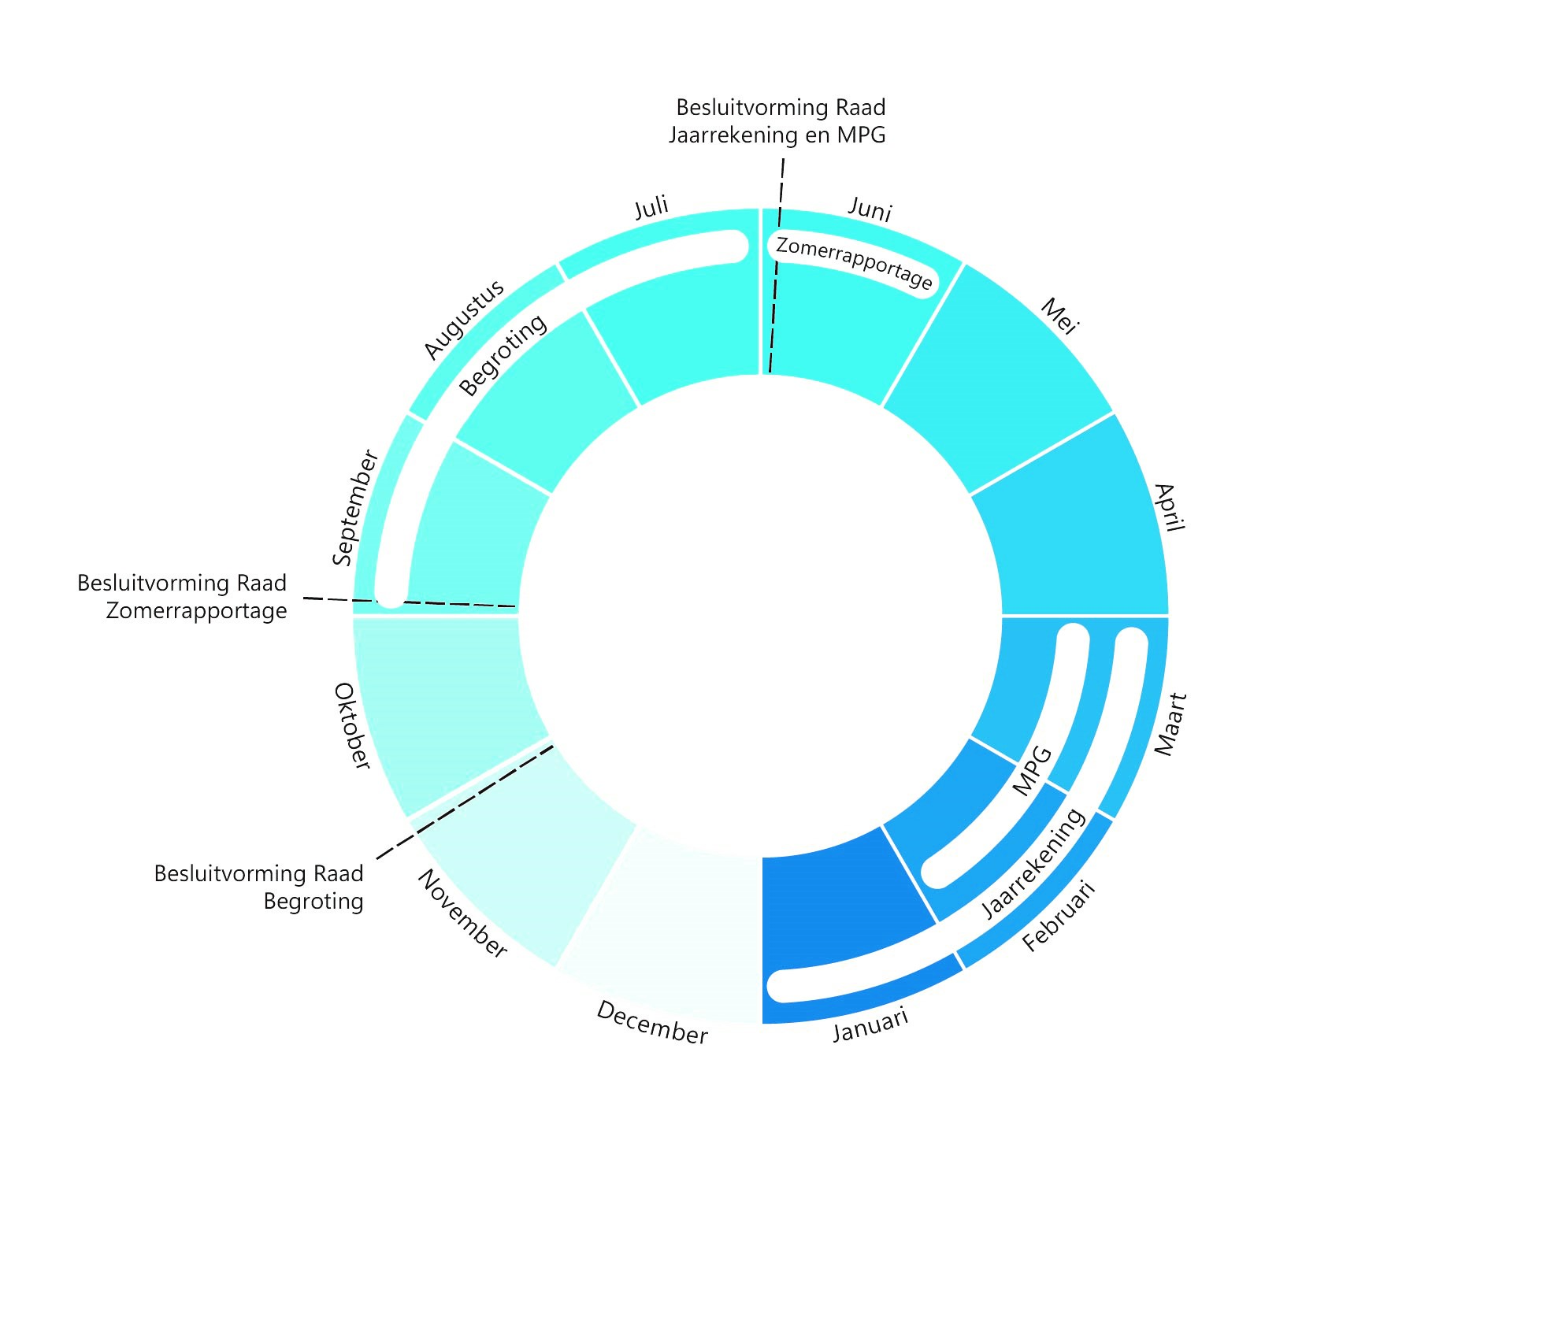
Reserve Stadsontwikkelingsfonds
In de Nota reserves en voorziening 2022 staan het doel en de kaders van de reserve Stadsontwikkelingsfonds. Het doel van de reserve is dekking te bieden voor het programma en projecten uit de Uitvoeringsagenda Stadsontwikkeling en voor toekomstige projecten in het kader van stadsontwikkeling. In de Nota wordt toegelicht waarvoor de reserve kan worden aangewend en waarvoor niet.
De risico’s die voortvloeien uit de grondexploitaties en het grondbeleid worden opgevangen door de algemene reserve, als onderdeel van het gemeentelijke weerstandsvermogen. De kaders voor het gemeentelijk risicomanagement zijn vastgelegd in de Kadernota integraal risicomanagement en weerstandsvermogen.
Verliezen en afwaardering van ontwikkelvastgoed dienen te worden gedekt door de reserve Stadsontwikkelingsfonds. Dit betekent concreet voor een grondexploitatie dat indien er bij aanvang of tijdens de uitvoering van een grondexploitatie een verwacht tekort ontstaat waarvan de omvang redelijkerwijs is in te schatten, hiervoor conform het BBV, een verliesvoorziening getroffen moet worden. Deze verliesvoorziening wordt gedekt vanuit de reserve Stadsontwikkelingsfonds.
De stand van de reserve met daarin de nog te verwachten stortingen en onttrekkingen en de benodigde buffer om verliezen en afwaarderingen voldoende op te kunnen vangen wordt blijvend gemonitord.
Risico- en kansenbeheer
Risicomanagement vormt een integraal onderdeel van de besluitvorming wanneer een grondexploitatie wordt gestart. Tevens wordt het risicoprofiel van de lopende projecten periodiek samengesteld en wordt hierop gerapporteerd. Op basis van meerdere criteria worden de projecten beoordeeld en kunnen er beheersmaatregelen worden genomen. Dit proces wordt vervolgens verder doorgevoerd in de rapportages aan het bestuur, die twee keer per jaar plaatsvinden in het kader van de begrotingscyclus.

